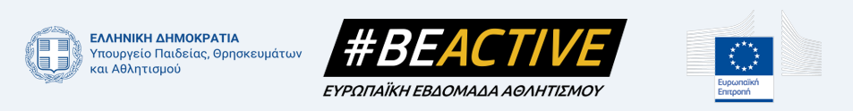
ΥΠΟΥΡΓΕΙΟ ΠΑΙΔΕΙΑΣ, ΘΡΗΣΚΕΥΜΑΤΩΝ ΚΑΙ ΑΘΛΗΤΙΣΜΟΥ
ΓΕΝΙΚΗ ΓΡΑΜΜΑΤΕΙΑ ΑΘΛΗΤΙΣΜΟΥ
ΟΡΓΑΝΩΤΙΚΗ ΕΠΙΤΡΟΠΗ
Μαρούσι 3-3-2026
Αρ.Πρωτ. Υ.Σ.

ΣΗΜΑΝΤΙΚΗ ΕΝΗΜΕΡΩΣΗ
ΝΕΑ ΚΑΤΕΥΘΥΝΤΗΡΙΑ ΟΔΗΓΙΑ

Αγαπητοί Συνεργάτες,

Στο πλαίσιο λειτουργίας του προγράμματος #BEACTIVE 2026 και για τον έγκαιρο σχεδιασμό των επικείμενων εκδηλώσεων σας γνωστοποιούμε ότι, σύμφωνα με νεότερη οδηγία της Ευρωπαϊκής Επιτροπής, οι δράσεις που προγραμματίζονται αποκλειστικά για τον μήνα ΟΚΤΩΒΡΙΟ δεν θα εντάσσονται στο ανωτέρω πρόγραμμα για τα έτη 2026 και 2027.

Κατά τα λοιπά, σας υπενθυμίζουμε ότι η χρονική περίοδος διεξαγωγής των κεντρικών δράσεων έχει επεκταθεί από την 1^{η} έως και την 30^{η} Σεπτεμβρίου, ενώ παράλληλα συνεχίζεται η υλοποίηση δράσεων καθ’ όλη την υπόλοιπη διάρκεια του έτους, όπως ισχύει έως σήμερα.

Με εκτίμηση
Ο Εθνικός Συντονιστής



Διονύσιος Καρακάσης

